Salmo responsorial Música: Ir. Miria T. Kolling
Partituras Online: http://www.cantemos.com.br

SL 148 (147)
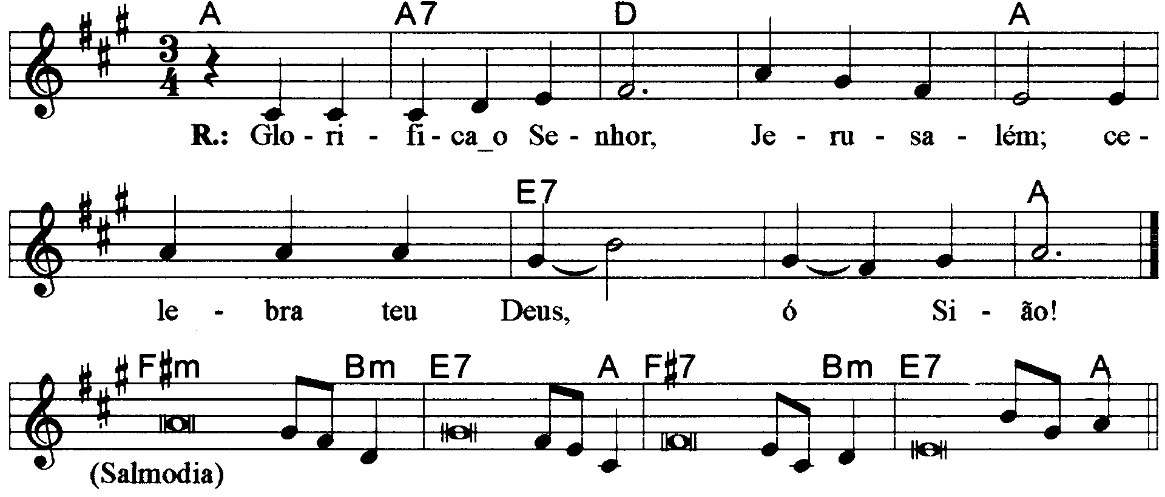

-------------------------------------------------------------------------------------------------------

La La7 Re La Mi7 La
Refrão: Glorifica o Senhor, Jerusalém; / celebra teu Deus, ó Sião!

-------------------------------------------------------------------------------------------------------

Fa#m Sim Mi7 La
- Glorifica o Senhor, Jerusalém / Ó Sião, canta louvores ao teu Deus!

Fa# Sim Mi7 La
Pois reforçou com segurança as tuas portas, / e os teus filhos em teu seio abençoou.
-------------------------------------------------------------------------------------------------------

Fa#m Sim Mi7 La
- As paz em teus limites garantiu / e te dá como alimento a flor do trigo.

Fa# Sim Mi7 La
Ele envia suas ordens para a terra, / e a palavra que ele diz corre veloz.
-------------------------------------------------------------------------------------------------------

Fa#m Sim Mi7 La
- Anuncia a Jacó sua palavra, / seus preceitos e suas leis a Israel.

Fa# Sim Mi7 La
Nenhum povo recebeu tanto carinho, / a nenhum outro revelou os seus preceitos.
-------------------------------------------------------------------------------------------------------

